Тема уроку: Шкідлива і корисна їжа.
Мета: повторення вивченого матеріалу: раціональні вирази, стандартний вигляд числа, площа круга, знаходження частини (відсотка) від числа, розв’язування пропорції, підрахунок калорій, уміння застосовувати математичні знання до вирішення нестандартних практичних завдань, розвивати обчислювальні навички; популяризація правильного харчування, практичне застосування у повсякденному житті, показати міжпредметні зв’язки математики із біологією і хімією, використання новітніх технологій.
Прилади і матеріали: презентації учнівські, вчительська презентація, проектор, продукти для приготування страв, вага, кухонний інвентар, меню.
Література:
Хід уроку.
- Організація класу.
Усміхнімось всім довкола:
Небу, сонцю, квітам, людям.
І тоді обов’язково
День до нас привітним буде.
- Постановка мети уроку.
Вчительська презентація
- Звіт груп.
- Розв’язування вправ.
- Визначити індекс маси свого тіла
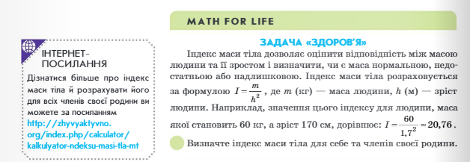
Працюємо із інтернет сервісом http://medfond.com/imt.html
- Виконуємо вправу із підручника ст..134
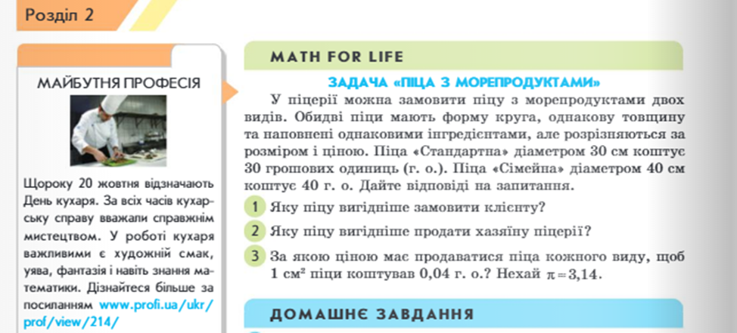
- Виконати завд ст. 87
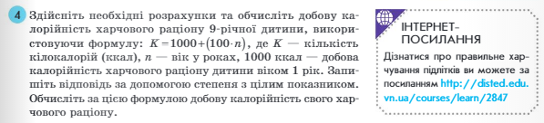

- Виконати вправу із підручника ст. 64
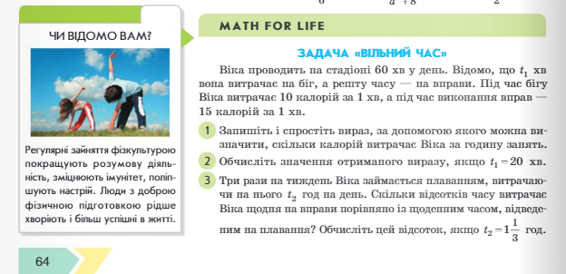

- Висновки
Робимо висновки, щодо здорового харчування.
Ми живемо не для того щоб їсти,
Але ми їмо для того щоб жити. (Сократ)
- Підсумок уроку

